ICS | 29.045
CCS | H 83
中华人民共和国国家标准
GB/T XXXXX—202X


太阳能电池用砷化镓基外延片

Gallium arsenide-based epitaxial wafers for solar cells

（讨论稿）

XXXX - XX - XX发布
XXXX - XX - XX实施

前言
本文件按照GB/T 1.1—2020《标准化工作导则 第1部分：标准化文件的结构和起草规则》的规定起草。
请注意本文件的某些内容可能涉及专利。本文件的发布机构不承担识别这些专利的责任。
本文件由全国半导体设备和材料标准化技术委员会（SAC/TC 203）与全国半导体设备和材料标准化技术委员会材料分技术委员会（SAC/TC 203/SC 2）共同提出并归口。
本标准主要起草单位: 中山德华芯片技术有限公司、上海空间电源研究所、天津三安光电股份有限公司、大庆溢泰半导体材料有限公司、江苏华兴激光科技有限公司等
本标准主要起草人:高嘉咏、张小宾、朱志超、刘雪珍、夏小霞、刘建庆、杨文奕。

太阳能电池用砷化镓基外延片
  - 范围
本标准规定了太阳能电池用砷化镓基外延片(以下简称“外延片”)的术语和定义、分类及牌号、要求、试验方法、检验规则以及标志、包装、运输、贮存和质量证明书。
本文件适用于太阳能电池用砷化镓基外延片的生产、检测及质量评价。
  - 规范性引用文件
下列文件中的内容通过文中的规范性引用而构成本文件必不可少的条款。其中，注日期的引用文件，仅该日期对应的版本适用于本文件；不注日期的引用文件，其最新版本（包括所有的修改单）适用于本文件。
GB/T 2828.1 计数抽样检验程序第1部分:按接收质量限(AQL)检索的逐批检验抽样计划
GB/T 4326 非本征半导体单晶霍尔迁移率和霍尔系数测量方法
GB/T 6618 硅片厚度和总厚度变化测试方法
GB/T 6624 硅抛光片表面质量目测检验方法
GB/T 6620 硅曲翘度非接触式测试方法
GB/T 11068 砷化镓外延层载流子浓度电容-电压测量方法
GB/T 24580 重掺n型硅衬底中硼沾污的二次离子质谱检测方法GB/T 31227原子力显微镜测量溅射薄膜表面粗糙度的方法
GB/T 30854 LED发光用氮化镓基外延片
GB/T 14264 半导体材料术语
GB/T 14844 半导体材料牌号表示方法
GJB 7392 空间用三结砷化镓太阳电池通用规范
  - 术语和定义
GB/T 14264界定的术语和定义适用于本文件。
    - 白点white dots
外延片上直径大于1mm、且小于2mm的亮点
    - 划伤scratch（划痕）
晶片表面上一种浅的细沟槽。
    - 晶片污染wafer contamination
由于衬底加工过程或外延过程异常导致外延片表面形成直径大于2mm的非定向散光现象。
    - 晶格失配度Iattice mismatch
数值上等于外延层晶格常数ac与衬底晶格常数a0之差除以衬底的晶格常数a₀，是描述衬底与外延层晶格匹配的常量。
    - 翘曲度warp
在质量合格区内，一个自由的，无夹持的外延片中位面相对参照平面的最大和最小距离之差。
  - 分类和牌号
    - 分类
砷化镓衬底按直径分为50.0 mm 、100.0 mm 、150.0 mm 三种规格。
    - 牌号
砷化镓衬底的牌号表示应符合 GB/T 14844的规定。
  - 技术要求
    - 外延片基本结构
GaAs基子电池外延片结构应包括衬底、牺牲层、基区、发射区和欧姆接触层,也可含有缓冲层、背场层、窗口层或其他功能层结构(由供需双方商定)，其中子电池外延结构主要由发射区和基区组成，如图1所示。

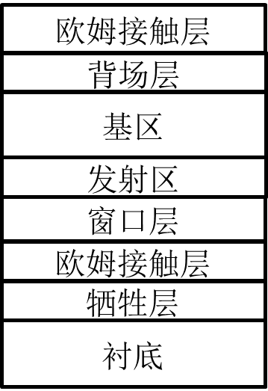
图1 GaAs基子电池外延片基本结构

GaAs基多结电池外延片结构应包括衬底、牺牲层、子电池、隧穿结和欧姆接触层, 也可含有缓冲层、窗口层或其他功能层结构(由供需双方商定)如图2所示。
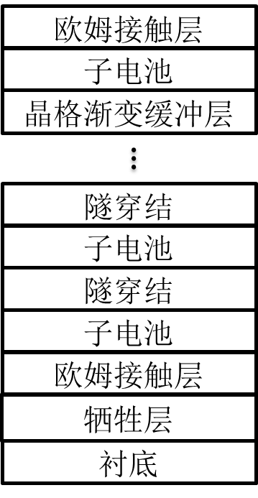
图2 GaAs基多结电池外延片基本结构
    - 晶格失配度
外延层的晶格失配度应符合表1的规定。
表1
项目 | 晶格匹配结构 | 晶格失配结构
品格失配度，ƒ | |ƒ|<0.2% | |ƒ|≥0.2%
    - 欧姆接触层的电学性能
外延片的欧姆接触层载流子浓度应大于或等于3×10¹⁸ cm⁻³。
    - 表面质量
目检判定标准中，缺陷的数量定义为N（单位：个），缺陷的长度定义为L（单位：mm），缺陷直径定义为D（单位：mm）；
外延片上的电池制作区域内的表面质量应符合表2的规定，制作区域外的表面质量由供需双方协商确定。

表 2
项目 |  | 要求
 |  | Ф50 | Ф100 | Ф150
晶格匹配电池外延片 | 晶片污染 | 不允许出现
晶格匹配电池外延片 | 划痕（L≤0.5）/条 | 不允许出现 |  | ＜2
晶格匹配电池外延片 | 白点（D≤0.5）/个 | ＜1 | ＜1 | ＜2
晶格匹配电池外延片 | 表面缺口 | ＞1mm的缺口为0
晶格匹配电池外延片 | 密集小点 | N≤40 |  | N≤60
晶格失配电池外延片 | 晶片污染 | 不允许出现
晶格失配电池外延片 | 表面缺口 | ＞1mm的缺口为0
晶格失配电池外延片 | 其他项目 | 由供需方协商确定
划痕长度小于3mm认为一条，同一条划痕长度每增加3mm，认为增加一条。
    - 几何尺寸
外延片外形几何尺寸应符合表3的规定。
表 3
项目 |  | 要求
 |  | Ф50 | Ф100 | Ф150
1 | 翘曲度/mm | ≤0.04 | ≤0.06 | ≤0.08
2 | 厚度不均匀性% | ＜8%
3 | 其他项目 | 由供需方协商确定
注: 当客户对外延片几何尺寸有特殊要求时由供需双方在合同中确定。

    - 表面粗糙度
外延片的表面粗糙度Rq应不大于10nm。
    - 其他
需方如对外延片有其他技术要求，由供需双方协商确定并在合同中注明。
  - 试验方法
    - 外延片基本结构
外延片基本结构的检验按照GB/T24580，利用二次离子质谱方法，检验外延片中的A1、Ga、In、As、P等III-V族元素及C、Si、Zn、Te等掺杂剂的相对比值,确定外延层的结构。
    - 晶格失配度
晶格失配度的检验按GB/T 35308的规定进行。
    - 欧姆接触层电学性能
欧姆接触层的载流子浓度的检验按GB/T14146的规定进行。
    - 表面质量
外延片表面品片污染、划痕、白点和表面缺口的检验按GB/T6624的规定进行,表面粗糙度的检验按GB/T31227的规定进行。
    - 几何尺寸
1）外延片的厚度及允许偏差和总厚度变化按GB/T 6618的规定进行，外延片薄膜厚度不均匀性δ按照GB/T8758规定的式(1)计算：
δ = 2 × (h_{c} - h₀) / (h_{c} + h₀)
式中，
h_{c——}距外延片边缘8mm位置处的薄膜厚度；
h_{0——}外延片中心薄膜厚度。
2）外延片的翘曲度按GB/T 6620的规定进行。
    - 表面粗糙度
外延片表面粗糙度按GB/T 30854规定的测量方法用原子力显微镜进行观察和测量。
    - 光电参数
外延片的开路电压（Voc）、光电转化效率（Eff）和填充因子（FF）等光电参数的检测均按GJB 7392规定的测量方法进行。
  - 检验规则
    - 检查和验收
产品应由供方技术质量监督部门进行检验，保证产品质量符合本标准的规定，并填写产品质量证明书。
需方可对收到的产品按本标准的规定进行检验。若发现产品质量不符合本标准或合同要求时。
应在收到产品之日起1个月内向供方提出，由供需双方协商解决。
    - 组批
产品应成批提交验收，每批由连续生产的相同技术要求的外延片组成。
    - 检验项目
每批产品应对外延片基本结构、品格失配度、欧姆接触层电学性能，外延片薄膜厚度不均匀性及表面质量进行检验。
    - 取样
外延片基本结构、欧姆接触层电学性能、几何尺寸以及光电参数的检验取样，按GB/T2828.1特殊检验水平S-2、正常检验一次抽样方案，或由供需双方协商确定的抽样方案进行。
晶格失配度和表面质量的检验取样，按GB/T2828.1一般检验水平II，正常检验一次抽样方案。或由供需双方协商确定的抽样方案进行检测。
    - 检验结果的判定
外延片基本结构的检验结果不合格时，则判该批产品不合格。
外延片其他检验项目的接收质量限(AQL)见表5。
检验结果不合格的产品，供方可对非破坏性检验项目的不合格项进行逐件检验，除去不合格品后，合格品可以重新组批。
表5
序号 | 检验项目 |  | 接收质量限（AQL）
1 | 晶格适配度 |  | 2.5
2 | 欧姆接触层电学性能 |  | 1.0
3 | 外延片薄膜厚度不均匀性 |  | 2.5
4 | 表面质量 | 晶片污染 | 1.0
4 | 表面质量 | 划痕 | 2.5
4 | 表面质量 | 白点 | 2.5
4 | 表面质量 | 表面缺口 | 2.5
4 | 表面质量 | 密集小点 | 2.5
6 | 翘曲度 |  | 2.5
7 | 厚度不均匀性 |  | 2.5
8 | 表面粗糙度 |  | 2.5
  - 标志、包装、运输、贮存和质量证明书
    - 标志
包装袋上应有下列标志:
a）产品名称；
b）外延片结构、外延片尺寸；
c）外延片编号。
包装箱上应有下列标志:
a）产品名称、外延片结构、数量；
b）供方名称及地址；
c）防潮、防震、防腐蚀及易碎标志。
    - 包装
将检验合格的外延片放入特制的聚乙烯盒内,每一外延炉次样品装入一个包装袋中，抽真空密封或充氮气保护后密封,贴上包装袋应有的标志。然后连同质量证明书一起装入包装箱内，周围用塑料泡沫等缓冲物填充，防止移动相互挤碰，最后用胶带将包装箱封好，贴上包装箱应有的标志。
    - 运输及贮存
产品在运输过程中应防止挤压、碰撞,并采取防震、防潮等措施。
产品应存放在清洁、干燥、无化学腐蚀的环境中。
    - 质量证明书
每批产品应附质量证明书，其上注明：
a）供方名称；
b）合同号；
c）产品名称、外延片结构、外延片尺寸；
d）产品批号、外延片编号；
e）本标准编号；
f）各项参数检验结果和检验员印章及检验目期；
g）检验部门印章。
  - 订货单（或合同）内容
本标准所列产品的订货单（或合同）内成包括下列内容：
a）产品名称；
b）产品数量；
c）外延片结构及尺寸；
d）技术要求；
e）本标准编号；
f）其他需要协商的内容。

